 | Operações de Resseguro – Registro e Diferimento dos Prêmios  Orientações da SUSEP ao Mercado
Junho/2013
Sumário
1. INTRODUÇÃO 3
1.1. Área Responsável 3
1.2. Base Legal 3
1.3. Contextualização e Objetivo 3
2. CONTABILIZAÇÃO 4
2.1. Contratos Proporcionais 4
2.1.1. Resseguradores Locais 4
2.1.2. Cedentes 8
2.2. Contratos Não-Proporcionais 8
2.2.1. Resseguradores Locais 8
2.2.2. Cedentes 11
2.3. Contratos Facultativos 12
2.3.1. Resseguradores Locais 12
2.3.2. Cedentes 12
3. DIFERIMENTO DOS PRÊMIOS 12
3.1. Contratos Proporcionais 12
3.1.1. Resseguradores Locais 12
3.1.2. Cedentes/Ativo de Resseguro e Retrocessão Cedida 16
3.2. Contratos Não-Proporcionais 16
3.2.1. Resseguradores Locais 16
3.2.2. Cedentes/Ativo de Resseguro e Retrocessão Cedida 18
3.3. Contratos Facultativos 19
3.3.1. Resseguradores Locais 19
3.3.2. Cedentes 19
4. Comissão Escalonada 19
4.1. Resseguradores Locais 20
4.2. Cedente 20
5. Participação nos Lucros 21
5.1. Ressegurador Local 21
5.2. Cedente 21
6. PERGUNTAS E RESPOSTAS 22

INTRODUÇÃO

Área Responsável
  - SUSEP/DITEC/CGSOA [cgsoa.rj@susep.gov.br – tel: 3233-4020 (4017)]
  - SUSEP/DITEC/CGSOA/COASO [coaso.rj@susep.gov.br – tel: 3233-4040]
  - SUSEP/DITEC/CGSOA/COASO/DIREF [diref.rj@susep.gov.br – tel: 3233-4040]

Base Legal
  - CIRCULAR SUSEP Nº 474, de 22 de Agosto de 2013; e
  - CIRCULAR SUSEP Nº 464, de 1º de Março de 2013.

Contextualização e Objetivo
O presente documento visa orientar o registro contábil dos contratos de resseguro dos resseguradores locais e das cedentes de resseguro. Serão apresentados parâmetros mínimos para o diferimento do prêmio de resseguro dos resseguradores locais (contabilização das provisões técnicas de resseguro) e para a contabilização dos ativos de resseguro das cedentes.
As metodologias distinguem-se entre os tipos de contratos de resseguro: automáticos proporcionais, automáticos não-proporcionais e facultativos. Abordamos, ainda, as questões referentes à comissão escalonada e à participação nos lucros.
Com relação à operação de retrocessão, esta deve ser tratada de maneira análoga ao resseguro, devido às suas similaridades.
Os contratos de resseguro em sua maioria abrangem diversos ramos e/ou grupo de ramos, sendo que seus prêmios devem ser rateados entre os ramos (no caso das seguradoras) ou entre os grupos de ramos (no caso dos resseguradores) para o registro na contabilidade. Os rateios devem ser realizados de acordo com a exposição de risco por ramo/grupo de ramo informada pela cedente nos contratos, nos endossos e nas prestações de contas técnicas. Visando à conformidade e à comparabilidade de informações, é ideal que, nos prêmios de contratos não proporcionais que englobem mais de um ramo/grupo de ramo, o critério de rateio se baseie em informação transmitida da cedente para o ressegurador/retrocessionário e não em informação de domínio exclusivo do ressegurador/retrocessionário. Assim sendo, a contabilização dos prêmios de resseguro deverá obedecer aos seguintes critérios:

- Contrato automático proporcional:
- Resseguradores/Retrocessionários: contabilização por contrato e grupo de ramos, de acordo com os critérios estabelecidos neste documento. Deve-se observar a regra de rateio por grupo de ramos;
- Cedente: contabilização por apólice;
- Facultativos:
- Resseguradores/Retrocessionários: contabilização por contrato e grupo de ramos, de acordo com os critérios estabelecidos neste documento;
- Cedente: contabilização por apólice;

- Contrato automático não-proporcional:
- Resseguradores/Retrocessionários: contabilização por contrato e grupo de ramos, de acordo com os critérios estabelecidos neste documento. Deve-se observar a regra de rateio por grupo de ramos;
- Cedente: contabilização por contrato, de acordo com os critérios estabelecidos neste documento. Deve-se observar a regra de rateio por ramo.

CONTABILIZAÇÃO

Contratos Proporcionais

Resseguradores Locais
Os contratos proporcionais possuem uma dinâmica de operacionalização em que as informações são repassadas aos resseguradores, geralmente, a cada três meses, conforme exemplo abaixo.

Observação: Este exemplo foi utilizado apenas para ilustrar a operacionalização do contrato proporcional, não sendo obrigatórios os prazos mencionados acima.
Com base nesta dinâmica, o registro contábil dos prêmios de contratos proporcionais e seus requisitos estariam uniformizados.

Onde:
EPI – Prêmio estimado a ser cedido ao ressegurador
n – Número de meses de vigência do contrato
sazonalidade – Sazonalidade aplicada ao EPI no respectivo mês
O EPI (Estimate Premium Income) corresponde a uma estimativa dos prêmios de seguros totais que serão, em parte, cedidos pela cedente ao ressegurador. Durante a vigência do contrato, a cedente cederá um conjunto de apólices. Entretanto, no início do contrato, a cedente não tem como assegurar o montante exato a ser repassado. Desta forma, a cedente realiza uma estimativa da receita de prêmio de seguro que, em parte, será repassada ao longo da vigência do contrato.
O ressegurador local poderá se utilizar de um fator de corte a ser aplicado no EPI. Este fator de corte corresponde a uma ponderação estatística, geralmente menor do que 1 (um), utilizada pelos resseguradores para ajustar o EPI informado pela cedente. Como o EPI é um montante estimado, este valor pode não ser cumprido integralmente, assim, o fator de corte ajusta a estimativa de prêmio informada pela cedente para um valor mais realista, de acordo com o estudo específico do ressegurador.
O fator de corte poderá ser utilizado na metodologia desde que o mesmo seja mensurado e auditado pelo auditor independente, com a devida menção e divulgação nas Notas Explicativas às Demonstrações Financeiras, sem o comprometimento de suas informações estratégicas.
A fim de proporcionar maior visibilidade aos usuários das demonstrações financeiras dos resseguradores, o prêmio estimado será registrado em conta contábil específica e seu saldo será ajustado à medida que as contas técnicas sejam recepcionadas, conforme exemplo de ajustamento do EPI demonstrado mais adiante.
Assim, o prêmio de resseguro estimado deverá ser registrado na conta Prêmios a Receber - Prêmio Estimado.
O ajustamento do EPI deve ser realizado posteriormente à emissão dos prêmios, com base no prêmio efetivamente emitido pela cedente no período de referência. Sendo assim, uma vez recepcionada a conta técnica do trimestre “x” com a informação do prêmio emitido no período “x”, o ressegurador deverá realizar o ajuste. Para tanto, deve estornar o prêmio da conta de Prêmios a Receber - Prêmio Estimado e registrar o prêmio efetivamente realizado e informado pela cedente na conta de Prêmios a Receber - Prêmio Efetivo, não sendo permitido modificar as estimativas para os próximos meses.
Em regra, não será permitida a reavaliação das estimativas para os próximos meses, exceto quando houver uma mudança contratual, devidamente formalizada, que altere as estimativas de prêmio inicialmente previstas.

Exemplo₁.:
- Premissas
EPI do Ressegurador | 12.000
Início de Vigência | 01/01/20X1
Fim de Vigência | 31/12/20X1
Prestação de Contas Trimestral
Envio da Conta até 30 dias após o fechamento do trimestre
Liquidação de contas até 30 dias após a concordância do ressegurador



Tabela 1 – Registro contábil do Contrato Proporcional

Este exemplo foi utilizado apenas para ilustrar a operacionalização do contrato proporcional, não sendo obrigatórios os prazos mencionados. Assim, o contrato poderá possuir prazos diferentes e pagamentos em períodos posteriores ao demonstrado acima.

Para fins de aplicação deste exemplo consideram-se as seguintes definições:

a) Prêmio Emitido: prêmio de resseguro a ser registrado pelo ressegurador. Corresponde ao prêmio de seguro a ser repassado pela cedente ao ressegurador em contrato proporcional com a aplicação das respectivas taxas e percentuais de resseguro;
b) Prêmio Emitido Pago: prêmio de resseguro a ser recebido pelo ressegurador, para o qual o respectivo prêmio de seguro já foi pago pelo segurado e que será repassado ao ressegurador em contrato proporcional com a aplicação das respectivas taxas e percentuais de resseguro.
c) Prêmio a ser Pago: prêmio de resseguro a ser recebido pelo ressegurador para o qual o prêmio de seguro ainda não foi pago pelo segurado e que será repassado ao ressegurador em contrato proporcional com a aplicação das respectivas taxas e percentuais de resseguro, em prestação de conta posterior.

Observações:

- O EPI é registrado pró-rata nas contas de Prêmios Estimados de acordo com a vigência do contrato. Nesse exemplo, como temos 12 meses de vigência, consideramos R$12.000,00/12, o que resulta em R$1.000,00 por mês de vigência de Prêmio Estimado.
- Note que, neste exemplo, o fator de corte é 1(um), ou seja, o EPI é contabilizado integralmente.

A comissão de resseguro é registrada em conta redutora do Prêmio de Resseguro, portanto o seu registro ocorrerá de forma análoga ao prêmio. A comissão de resseguro é uma remuneração paga pelo ressegurador à cedente para ressarcir os seus custos administrativos na administração das apólices (exemplo: comissão de corretagem de seguro, despesas com sinistros, despesas em geral), uma vez que estes custos, de modo geral, são arcados exclusivamente pela cedente.
A comissão de corretagem é a remuneração paga ao corretor de resseguro. De modo geral é definida como um percentual do prêmio de resseguro e, caso o prêmio de resseguro sofra alguma modificação, a comissão de corretagem também será modificada. Desta forma, o registro contábil da comissão de corretagem seguirá a mesma metodologia dos prêmios proporcionais.

Cedentes
Diferentemente dos resseguradores, no momento de aceitação dos riscos, as cedentes possuem a informação real dos prêmios a serem cedidos nos contratos de resseguro, salvo se ocorrer algum fato novo no decorrer do contrato.
Assim, o prêmio a ser cedido em resseguro/retrocessão pelas cedentes deve ser registrado no valor integral da cessão (para as seguradoras, no valor integral da emissão da apólice e/ou endosso). A comissão de resseguro deve ser contabilizada de forma análoga ao prêmio.

Contratos Não-Proporcionais

Resseguradores Locais
Os contratos não proporcionais possuem características bem distintas dos contratos proporcionais. O não-proporcional é contratado para uma carteira de riscos, não havendo necessariamente uma relação direta com as apólices emitidas pela cedente dentro da vigência do contrato de resseguro (exemplos: contrato na base de cessão de loss ocurring ou contrato do tipo stop loss).
O contrato não-proporcional é precificado com base numa exposição esperada, informada pela cedente, que pode ser medida pela importância segurada (IS), pelo volume de prêmio (contratos não-proporcionais por risco), por fatores de sinistralidade (stop loss), entre outros fatores, etc.
O preço do contrato e o prêmio mínimo são estabelecidos no seu início. Mesmo que a exposição esperada não seja cumprida, a cedente paga o prêmio mínimo ao ressegurador.
Definições Importantes:
Prêmio Mínimo (PM) – prêmio a ser pago pela cedente ao ressegurador, independente do cumprimento da exposição prevista.
Prêmio Depósito (PD) – prêmio geralmente menor ou igual ao prêmio mínimo. Tem como objetivo principal promover um desembolso de caixa menor para a cedente durante a vigência do contrato. Desta forma, os resseguradores proporcionam um alívio de caixa para a cedente.
Prêmio de Ajuste (PA) – prêmio a ser pago, geralmente ao final do contrato, aplicando-se uma taxa de ajuste, previamente estabelecida, ao volume de exposição efetivamente realizado pela cedente (a medida de exposição será definida no contrato, geralmente é a receita de prêmio), deduzindo-se o Prêmio Depósito e observando-se o Prêmio Mínimo.
Prêmio de Reintegração (PR)– prêmio a ser pago para que a cobertura do contrato não-proporcional volte a ser estabelecida após a ocorrência de um sinistro. Geralmente é pago de forma simultânea à recuperação do sinistro.
O Prêmio Mínimo deve ser registrado na conta de Prêmios a Receber - Prêmios Efetivos, se este for maior ou igual que o Prêmio Depósito. Caso o PD seja superior ao PM, o valor registrado deverá ser o do PM e, ao final do contrato (momento de ajuste), este valor será acrescido da conta de Prêmios a Receber - Prêmios Efetivos.

Exemplo₂.:
- Premissas
Início de Vigência 01/01/20X1
Fim de Vigência 31/12/20X1
Vigência padrão das apólices aceitas pela cedente que serão cedidas no contrato de resseguro: 12 meses
Prêmio Mínimo 12.000
Prêmio Depósito 12.000
Pagamento em 4 parcelas sendo a primeira 60 dias após o inicio de vigência e as demais em 90 dias após o pagamento da parcela anterior.
Base de Cessão: Risk Attaching

Tabela 2 – Registro Contábil do Contrato Não-Proporcional

O Prêmio de Reintegração deverá ser registrado no momento do reconhecimento do pagamento da recuperação de resseguro do sinistro, devendo ser contabilizado integralmente na conta Prêmio de Resseguro - Prêmios Efetivos e calculado na forma estabelecida no contrato de resseguro.
O Prêmio de Ajuste deverá ser registrado, no momento do acordo entre as partes, na conta de Prêmio de Resseguro - Prêmios Efetivos.
Os valores de comissão de resseguro e comissão de corretagem dos contratos não-proporcionais devem seguir os mesmos critérios de reconhecimento dos prêmios listados anteriormente em suas respectivas contas.

Cedentes
O contrato de resseguro não-proporcional é adquirido para proteção de uma carteira. Conforme o tipo e/ou a base de cessão, nem a cedente nem o ressegurador conseguem determinar exatamente, num determinado momento, quais apólices estariam expostas neste contrato.
Diferentemente do seguro proporcional, em que o ressegurador se vincula às apólices cedidas pela cedente, no contrato não-proporcional o ressegurador se vincula a sinistros, na forma de sinistros individuais, sinistros agregados ou sinistralidades.
O prêmio do resseguro não-proporcional é negociado com base na probabilidade dos valores de sinistros excederem um limite previamente estabelecido.
Desta forma, o prêmio mínimo do contrato não-proporcional deve ser registrado no início do contrato como prêmio de resseguro cedido, seguindo o critério de registro deste prêmio adotado pelo ressegurador.
Caso haja contratos intitulados de contratos automáticos não-proporcionais que possuem uma vinculação e cessão risco a risco, tais contratos devem seguir o processo de contabilização dos contratos proporcionais.
Os prêmios cedidos de reintegração e de ajuste devem ser registrados sob os mesmos critérios definidos anteriormente para os resseguradores locais, na conta Prêmio de Resseguro Cedido.
Os ajustes positivos do prêmio mínimo deverão ser registrados no momento em que são reconhecidos pela cedente e informados ao ressegurador.

Contratos Facultativos

Resseguradores Locais
Os contratos facultativos funcionam de forma muito similar à emissão das apólices pelas cedentes, isto é, no inicio do contrato o ressegurador conhece o prêmio a ser recebido e a vigência do risco, podendo assim registrar o prêmio efetivo a ser recebido. Assim, o prêmio do contrato facultativo deve ser registrado pelo valor pactuado no contrato no momento da aceitação do risco, na conta Prêmios a Receber - Prêmios Efetivos.
Caso haja algum endosso com alteração de prêmio e/ou alteração de vigência, o mesmo deve ser considerado utilizando-se a mesma metodologia do risco original.
Os valores de comissão de resseguro e comissão de corretagem dos contratos facultativos devem seguir os mesmos critérios de reconhecimento dos prêmios listados anteriormente em suas respectivas contas.

Cedentes
Assim como os resseguradores, a cedente conhece em seus riscos facultativos as características das apólices no momento da aceitação do negócio e repasse do mesmo. Desta forma, o prêmio cedido deste contrato deve ser registrado na conta de Prêmio de Resseguro Cedido.
Os valores de comissão de resseguro dos contratos facultativos devem seguir os mesmos critérios de reconhecimento dos prêmios listados anteriormente em suas respectivas contas.

DIFERIMENTO DOS PRÊMIOS

Contratos Proporcionais

Resseguradores Locais
O diferimento dos prêmios de contratos proporcionais tem como objetivo realizar a apropriação das receitas em consonância com o regime de competência e, assim, resguardar a exposição à qual o ressegurador está submetido, utilizando-se as melhores informações que este possui.
O diferimento do prêmio deve ser realizado pelo período estimado de risco a decorrer das apólices inseridas no contrato, isto é, o ressegurador deve estimar uma vigência padrão dessas apólices para utilizar como fator de prazo dos riscos inseridos no contrato.
O método apresentado a seguir não tem como objetivo determinar regra específica a ser utilizada por todo ressegurador local para diferimento dos prêmios de contratos proporcionais, mas sim demonstrar o conceito mínimo de diferimento do prêmio a ser utilizado pelo ressegurador.

Exemplo₃.:
- Premissas
Vigência padrão das apólices aceitas pela cedente que serão cedidas no contrato de resseguro: 12 meses
Vigência do Contrato: 12 meses
Emissão da cedente é realizada em média no meio do mês
Base de Cessão: Risk Attaching

Observação: De acordo com a base de cessão adotada, é possível que uma apólice com vigência de 12 meses seja aceita no último mês de cobertura do contrato de resseguro. Sendo assim, pelas características da base de cessão, esta apólice está coberta durante toda a sua vigência pelo contrato de resseguro firmado. Isso justifica a utilização do prazo padrão de vigência das apólices para diferimento do prêmio, ainda que o contrato de resseguro tenha sua vigência encerrada.
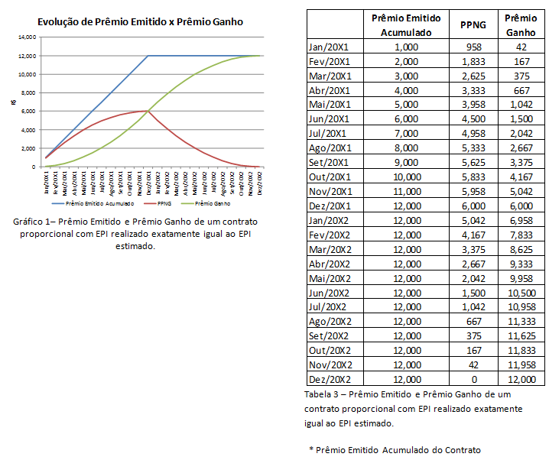

O exemplo acima tem como premissa o exato cumprimento do valor inicialmente previsto no EPI. Caso haja alguma diferenciação no cumprimento do EPI e/ou sazonalidade na emissão dos prêmios, o comportamento seria distinto conforme Gráfico2 baseado no exemplo₁.
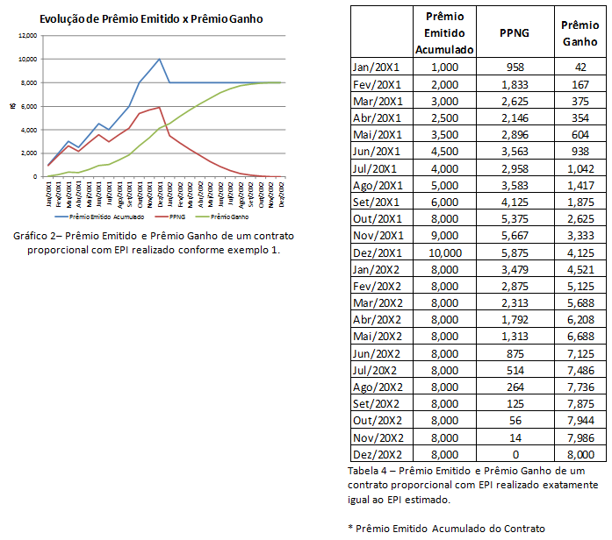
O exemplo acima utiliza os ajustes de EPI demonstrados no exemplo₁.
Caso algumas das premissas utilizadas sejam modificadas como, por exemplo, a vigência padrão das apólices e/ou o cumprimento do EPI, o gráfico terá um comportamento diferente dos modelos apresentados.
Os valores de diferimento de comissão de resseguro e comissão de corretagem devem seguir os mesmos critérios de diferimento dos prêmios.

Cedentes/Ativo de Resseguro e Retrocessão Cedida
Assim como descrito no item 2.1.2, a cedente possui exatamente as informações de cada apólice cedida pelo contrato de resseguro. O diferimento do prêmio dessas apólices pode ser executado na mesma proporção do diferimento do prêmio de seguro.
Os valores de diferimento de comissão de resseguro devem seguir os mesmos critérios de diferimento dos prêmios.
Cabe destacar que a parcela redutora da necessidade de cobertura de provisões técnicas da cedente é tratada em normativo específico.

Contratos Não-Proporcionais

Resseguradores Locais
O diferimento do prêmio deve ser realizado pelo período estimado de risco a decorrer das apólices inseridas no contrato, isto é, o ressegurador deve estimar uma vigência padrão dessas apólices para que possa utilizá-la como fator de prazo dos riscos inseridos no contrato.
A sugestão de diferimento apresentada abaixo não tem como objetivo determinar uma regra especifica a ser utilizada por todo ressegurador local para diferimento dos prêmios de contratos não-proporcionais, mas sim demonstrar o conceito mínimo de diferimento do prêmio a ser utilizado pelo ressegurador.

Exemplo₄.:
- Premissas
Vigência padrão das apólices aceitas pela cedente que serão cedidas no contrato de resseguro: 12 meses
Vigência do Contrato: 12 meses
Base de cessão: Risk Attaching
Emissão da cedente é realizada em média no meio do mês

Caso algumas das premissas utilizadas no exemplo₃ sejam modificadas, tais como a vigência padrão das apólices, lançamento dos prêmios de ajustes e reintegração ou a expectativa de exposição da cedente, as curvas de prêmio emitido e prêmio ganho também serão modificadas.

Exemplo₅.:
- Premissas
Vigência padrão das apólices aceitas pela cedente que serão cedidas no contrato de resseguro: 12 meses
Vigência do Contrato: 12 meses
Base de cessão: Loss Ocurring
Emissão da cedente é realizada em média no meio do mês
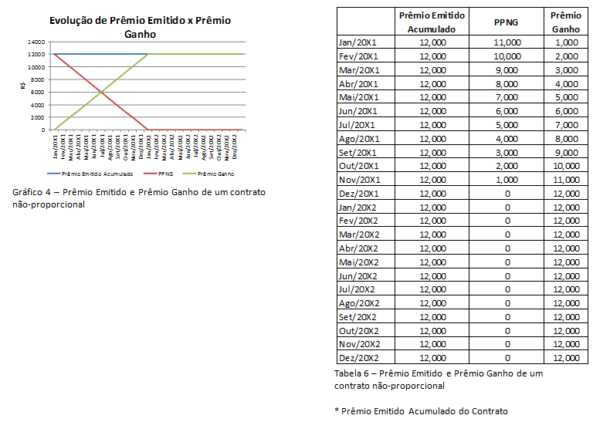
Os valores de diferimento de comissão de resseguro e comissão de corretagem devem seguir os mesmos critérios de diferimento dos prêmios.

Cedentes/Ativo de Resseguro e Retrocessão Cedida
O diferimento do prêmio deve ser realizado pelo período estimado de risco a decorrer, tendo em vista que o contrato não-proporcional protege uma carteira de riscos, não sendo possível atrelar o prêmio do contrato não-proporcional a uma apólice ou conjunto de apólices.

Desta forma, o diferimento dos prêmios de contratos não-proporcionais das cedentes deve ser efetuado de forma análoga aos dos resseguradores.
Os ajustes positivos do prêmio mínimo devem ser diferidos pelo prazo remanescente do contrato, de acordo com o prazo médio de vigência das apólices inseridas no contrato.
Cabe destacar que a parcela redutora da necessidade de cobertura de provisões técnicas da cedente é tratada em normativo específico.

Contratos Facultativos

Resseguradores Locais
Assim como descrito no método de contabilização dos prêmios, em que o ressegurador conhece, no momento da aceitação do contrato facultativo, as informações de vigência e valor do prêmio, é possível realizar o diferimento dos mesmos exatamente pelo prazo a decorrer do risco.
Os valores de diferimento de comissão de resseguro e comissão de corretagem devem seguir os mesmos critérios de diferimento dos prêmios.

Cedentes
Assim como descrito na contabilização dos prêmios em que a cedente possui exatamente as informações da(s) apólice(s) cedida(s) pelo contrato de resseguro facultativo, o diferimento do prêmio dessas apólices pode ser executado na mesma proporção do diferimento do prêmio de seguro.
Os valores de diferimento de comissão de resseguro e comissão de corretagem devem seguir os mesmos critérios de diferimento dos prêmios.

Comissão Escalonada
O contrato de resseguro pode prever uma bonificação de comissão escalonada (sliding scale) que varia de acordo com o resultado do contrato. No início do contrato é determinada uma comissão provisória que será utilizada como base do contrato e, de acordo com o desenvolvimento do mesmo, o resultado é apurado. De modo geral, a apuração do resultado do contrato ocorre após sua vigência podendo, assim, resultar em valores a pagar de comissão do ressegurador para a cedente ou em valores a devolver de comissão da cedente para o ressegurador.

Resseguradores Locais
O valor de comissão escalonada é geralmente apurado ao fim do contrato e o ressegurador deve adotar como boa prática o provisionamento destes valores em provisão técnica específica – Provisão de Excedente Técnico (PET). A constituição da PET, neste caso, será realizada somente se o cálculo desta provisão for efetuado por contrato.
No momento do acordo entre as partes do valor da comissão e consequente pagamento, este valor deverá ser debitado da PET no montante constituído para o respectivo contrato e creditado na conta Comissões Efetivas de Resseguros.
Os valores provisionados de comissão escalonada que foram objeto de cessão proporcional de retrocessão poderão ser contabilizados como um ativo de retrocessão, na proporção em que forem cedidos.

Cedente
A cedente deverá registrar o valor de comissão a receber ou a pagar na conta Comissão de Resseguro (Redutora de Passivo) no momento da apuração dos valores.
A cedente deverá, caso apure déficit no contrato e seja obrigada a devolver determinado montante de comissão, ajustar a provisão técnica específica – Provisão de Excedente Técnico (PET).

Participação nos Lucros
Assim como a comissão escalonada, o contrato de resseguro poderá prever o pagamento de valores referentes a participações nos resultados (como “No Claims Bonus” e “Profit Comission”), geralmente chamados de participação nos lucros.

Ressegurador Local
O valor da comissão escalonada é apurado ao fim do contrato e deverá ser registrado na conta de participação nos lucros. Atendendo ao princípio contábil da prudência, o ressegurador deve realizar o registro deste valor em provisão técnica específica – Provisão de Excedente Técnico (PET).
Os valores provisionados de participação nos lucros que foram objeto de cessão proporcional de retrocessão poderão ser contabilizados como um ativo de retrocessão, na proporção em que forem cedidos.

Cedente
De modo geral, a companhia cedente não tem passivos a serem quitados sob a ótica de participação nos lucros, uma vez que, caso o contrato apresente prejuízo, ela não deve devolver valores ao ressegurador.
Há, geralmente, nos contratos de resseguro, cláusula de compensação de déficit (deficit carried), em que, para efeitos contratuais, o prejuízo de um período pode ser compensado em períodos futuros. Desta forma, a cedente geralmente não paga valores de participação nos lucros e, portanto, deve registrar estes valores no momento da apuração, na conta de receitas com participações em lucros.

V6. VIGÊNCIA
A Circular nº 474/2013 entra em vigor em 1º de Janeiro de 2015.
Desta forma, cabe orientar que a data de transição será 01/01/2015, devendo as sociedades supervisionadas, a partir desta data, preencher o FIP/Susep e elaborar suas demonstrações financeiras, observando o disposto na referida Circular e nesta Orientação, tanto para os contratos já emitidos quanto para os contratos a emitir.
Fica facultada às sociedades supervisionadas adotar os novos procedimentos contábeis antes da data mencionada.
PERGUNTAS E RESPOSTAS

Nesta seção serão incluídas as dúvidas apresentadas pelo mercado.

